
INFOMATEK
Volume 5 Nomor 4 Desember 2003

Pengaruh Agitasi Terhadap Proses Pengomposan Sampah Organik

Anni Rochaeni¹, Deni Rusmaya¹, dan Karunia Hartini P²

Jurusan Teknik Lingkungan
Fakultas Teknik - Universitas Pasundan

Abstrak : Pada masyarakat modern, sejumlah besar limbah organik dihasilkan. Sampah atau limbah padat berasal dari sisa-sisa tanaman, sisa-sisa makanan, kotoran-kotoran, limbah perkotaan, dan lumpur yang berasal dari limbah pengolahan air. Bahan-bahan tersebut sering dibuang ke landfill, dimana dapat menyebabkan masalah lingkungan, seperti : melepaskan mineral dan logam berat, serta menguapnya zat berbau. Alternatif lainnya adalah membakar sampah dengan menggunakan insinerator, tetapi metoda ini dapat menyebabkan polusi udara. Salah satu pengolahan persampahan adalah dengan cara pengomposan. Pengomposan merupakan teknik pengolahan sampah organik yang biodegradable, sampah tersebut dapat diurai oleh mikroorganisme atau cacing (vermicomposting) sehingga terjadi proses pembusukan, kompos yang dihasilkan sangat baik untuk memperbaiki struktur tanah, karena kandungan unsur hara dan kemampuannya menahan air. Pengomposan dengan menggunakan sistem agitasi dapat mempercepat proses pengomposan awal daripada sistem statis dan dalam proses metro waste diperlukan waktu kurang lebih 7 hari, cara pengomposannya yaitu dengan memberikan agitasi periodik dengan diputar. Penelitian yang dilakukan dalam pengomposan ini adalah dengan cara memberikan variasi putaran (agitasi) pada komposter yaitu 10 detik, 20 detik, 40detik dan 60 detik. Berdasarkan pemeriksaan karakteristik fisik yang dilakukan setiap hari selama 7 hari, serta membandingkan dari semua variasi putaran, maka yang terpilih adalah waktu putaran 60 detik. Bila dilihat dari temperatur, pH dan penurunan tinggi tumpukan kompos maka yang terpilih adalah waktu pemutaran 60 detik, ini dikarenakan temperatur maksimum pada hari pertama adalah 32,3° C, cukup tinggi dibandingkan waktu pemutaran 20 dan 40 detik, walaupun tidak setinggi temperatur pada waktu pemutaran 10 detik. Sedangkan pada pH, pH pada waktu pemutaran 60 detik ini cukup baik karena pada awal pengomposan dalam keadaan netral, kemudian turun menjadi asam, dan setelah hari ke 6, pH kembali naik mendekati netral. Penurunan tinggi tumpukan lebih besar dibandingkan penurunan tinggi tumpukan pada waktu pemutaran lainnya.

Kata kunci : sampah, kompos, agitasi (putaran)

I. PENDAHULUAN
Padamasyarakat modern, sejumlah besar limbah organik dihasilkan. Sampah atau limbah

padat berasal dari sisa-sisa tanaman, sisa-sisa makanan, kotoran-kotoran, limbah perkotaan, dan lumpur yang berasal dari limbah pengolahan air. Bahan-bahan tersebut sering dibuang ke landfill, dimana dapat menyebabkan masalah lingkungan, seperti : melepaskan mineral dan logam berat, serta menguapnya zat berbau, Ginkel [1]. Alternatif lainnya adalah membakar sampah dengan menggunakan insinerator, tetapi metoda ini dapat menyebabkan polusi udara.

Menurut peneliti dari Pusat Penelitian dan Pengembangan (Puslitbang) Pengairan Departemen PU, Ir Ratna Hidayat, potensi pencemaran sampah makin bertambah besar, ini dikarenakan komposisi sampah organiknya jauh lebih banyak dibandingkan sampah non-organik. Sampah non organik seperti pecahan kaca, piring, botol bekas makanan/minuman, kertas dan lain-lain mudah didaur ulang dan tidak menimbulkan pencemaran, sebaliknya sampah organik mudah mengalami pembusukan dan bisa larut kedalam air tanah yang akan menimbulkan pencemaran. Di Inggris dan Hongkong, komposisi sampah organik/sampah dapur masing-masing hanya 28% dan 9,42% dari seluruh sampah yang dibuang, sedangkan kota-kota di Indonesia sampah organiknya rata-rata bisa mencapai 60% dari seluruh sampah, KOMPAS [2].

Pengomposan merupakan teknik pengolahan sampah organik yang biodegradable, sampah tersebut dapat diurai oleh mikroorganisme atau cacing (vermicomposting) sehingga terjadi proses pembusukan, kompos yang dihasilkan sangat baik untuk memperbaiki struktur tanah, karena kandungan unsur hara dan kemampuannya menahan air, Damanhuri [3].

Pengomposan dengan menggunakan sistem agitasi dapat mempercepat proses pengomposan awal daripada sistem statis dan dalam proses metro waste diperlukan waktu kurang lebih 7 hari, cara pengomposannya yaitu dengan memberikan agitasi periodik dengan diputar, Haug, [4]. Proses pengomposan secara agitasi dapat dilakukan secara aerobik dan anaerobik, tetapi pengomposan secara aerobik lebih banyak dilakukan karena tidak menimbulkan bau, waktu pengomposan cepat, menghasilkan temperatur tinggi, serta kompos yang dihasilkan lebih higienis, CPIS [5].
Proses stabilisasi pada komposting secara aerobik dapat digambarkan sebagai berikut:
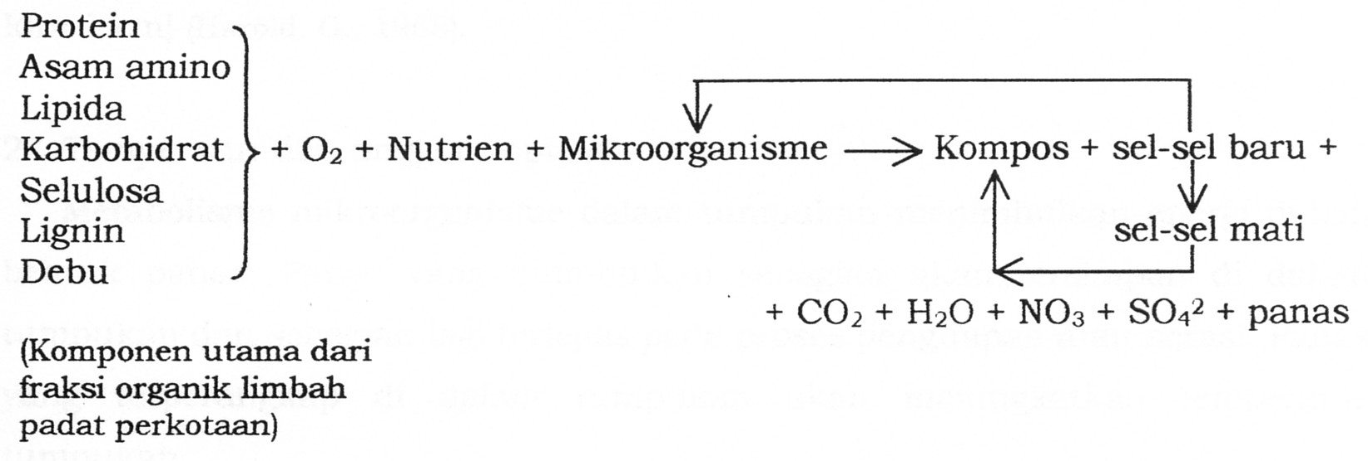
Mikroorganisme yang bekerja pada proses pengomposan dibedakan atas dua kelompok, yaitu kelompok Mesophilic (mikroorganisme yang hidup pada temperatur 23°-45° C, seperti: jamur, Actinomycetes, cacing tanah, cacing kremi, keong kecil, semut, kumbang tanah) dan Thermopilic (mikroorganisme yang hidup pada temperatur 45°-65° C, seperti: cacing pita, Protozoa, Rotifera, kutu jamur).

Mikroorganisme kelompok Mesophilic dan Thermophilic melakukan proses pencernaan secara kimiawi, dimana bahan organik dilarutkan dan kemudian diuraikan. Cara kerjanya yaitu dengan mengeluarkan enzym yang dilarutkan ke dalam selaput air (water film) yang melapisi bahan organik, enzym tersebut berfungsi menguraikan bahan organik menjadi unsur-unsur yang mereka serap. Karena terjadi dipermukaan bahan, maka proses penguraian ini akan mengakibatkan semakin luasnya permukaan bahan. Selanjutnya permukaan yang semakin luas ini akan mempercepat proses perkembangbiakan mikroorganisme. Demikian seterusnya, semakin besar populasi mikroorganisme, semakin cepat pula proses pembusukan, Harold [6].

Faktor-faktor yang mempengaruhi laju pengomposan adalah sebagai berikut:

1. Ukuran Bahan yang Dikomposkan
Mikroorganisme adalah makhluk yang melakukan pencernaan di luar tubuhnya (extra metabolisme). Extra metabolisme ini memerlukan suatu media untuk terjadinya proses penguraian bahan, yang dalam hal ini adalah suatu selaput air yang terdapat di permukaan bahan organik itu sendiri. Semakin kecil partikel, semakin banyak jumlahnya dan semakin luas pula jumlah permukaan yang dicerna oleh organisme, [5]. Maka ukuran bahan yang layak untuk dikomposkan adalah ± 2 inchi (5 cm), sedangkan bahan yang (berasal dari kebun bunga atau truk kebun harus dipotong ± 1/2 inchi (kira-kira 1cm), [6].

2. Temperatur dan tinggi tumpukan
Metabolisme mikroorganisme dalam tumpukan menimbulkan energi dalam bentuk panas. Panas yang ditimbulkan sebagian akan tersimpan di dalam tumpukan dan sebagian lagi terlepas pada proses penguapan atau aerasi. Panas yang terperangkap di dalam tumpukan akan meningkatkan temperatur tumpukan.

Dalam proses pengomposan aerobik terdapat dua fase yaitu fase Mesophilic (23-45)° C dan fase Thermopilic (45-65)° C. Kisaran temperatur ideal tumpukan kompos adalah 55°C-65°C. Pada temperatur tersebut, perkembangbiakan mikroorganisme adalah yang paling baik sehingga populasinya baik, disamping itu, enzim yang dihasilkan untuk menguraikan bahan organik paling efektif daya urainya, [6].

Temperatur yang tinggi (minimal 55° C) perlu dipertahankan sekurangkurangnya selama 15 hari berturut-turut, dan tumpukan dibalik ± 5 kali dalam masa tersebut, [6,1] dan Thcobanaglous [7] sehingga :
a) Membunuh bibit penyakit (patogen).
b) Menetralisir bibit hama (seperti lalat).
c) Mematikan bibit rumput atau molekul organik yang resisten.

Temperatur yang tinggi dalam tumpukan mengakibatkan pecahnya telur serangga pada sampah, dan serangga serta bakteri patogen akan mati. Temperatur udara luar tidak akan mempengaruhi temperatur dalam tumpukan kompos. Jadi yang penting adalah ketinggian tumpukan. Agar proses berjalan dengan cepat, maka tinggi tumpukan sebaiknya antara 1,25-2 m (Lab B3, ITB).

3. Ketersediaan Oksigen dan Pembalikan
Kadar oksigen yang ideal adalah 10%-18% (kisaran yang dapat diterima adalah 5%-20%). Jika tumpukan terlalu lembab maka proses pengomposan akan terhambat, ini dikarenakan kandungan air akan menutupi rongga udara di dalam tumpukan, sehingga akan membatasi kadar oksigen dalam tumpukan. Kekurangan oksigen mengakibatkan mikroorganisme aerobik mati dan akan tergantikan oleh mikroorganisme anaerobik. Tetapi dengan adanya pembalikan pada tumpukan kompos akan mengembalikan kondisi tumpukan menjadi normal kembali , CPIS, [5].

Aerasi sangat diperlukan untuk mengurangi kadar air yang tinggi pada bahan organik yang akan dikomposkan dan untuk menjaga agar pada proses pengomposan selalu ada udara segar dan kondisi anaerob dapat dihindari (Lab B3, ITB).

4. Rasio Karbon-Nitrogen (C/N)
Penyebab pembusukan pada bahan organik diakibatkan adanya karbon dan nitrogen. Rasio C/N digunakan untuk mendapatkan degradasi biologis dari bahan-bahan organik yaitu apakah sampah tersebut baik atau tidak untuk dijadikan kompos, serta untuk menunjukkan umur dan kematangan kompos, [6].

Rasio C/N optimum untuk komposting adalah 30-35. Organisme menggunakan 30 bagian karbon untuk setiap bagian nitrogen. rasio C/N setelah menjadi kompos adalah 10-20. Kadar nitrogen yang tinggi terdapat pada sayuran dengan rasio C/N 24:1, dan kadar karbon yang tinggi dijumpai pada kertas, jerami, batang tebu, dan sampah kota (30:1), [6].

Tabel 1
Perbandingan Kandungan Karbon dan Nitrogen Berbagai Bahan Organik

NO | JENIS BAHAN | RASIO C/N
1 | Kotoran manusia:  - Dibiarkan  - Dihancurkan | 6 : 1  16 : 1
2 | Humus | 10 : 1
3 | Sisa dapur/makanan | 15 : 1
4 | Rumput-rumputan | 19 : 1
5 | Kotoran sapi | 20 : 1
6 | Kotoran kuda | 25 : 1
7 | Sisa buah-buahan | 35 : 1
8 | Perdu / semak | 40-80 : 1
9 | Batang jagung | 60 : 1
10 | Jerami | 80 : 1
11 | Kulit batang pohon | 100-130 : 1
12 | Kertas | 170 : 1
13 | Serbuk Gergaji | 500 : 1
14 | Kayu | 700 : 1
Sumber : CPIS, 1992

5. Kadar Air dan Udara pada Tumpukan Kompos

Kadar air atau kelembaban yang ideal adalah antara 40%-60% dengan kadar yang terbaik adalah 50 %. Kisaran tersebut harus dipertahankan untuk memperoleh jumlah populasi mikroorganisme terbesar, karena semakin besar populasinya maka makin cepat proses pembusukannya, [6] dan [5].

6. Derajat Keasaman (pH)
Pada awal proses pengomposan, derajat keasaman akan selalu turun karena sejumlah mikroorganisme tertentu akan mengubah sampah organik menjadi asam organik. Dalam proses selanjutnya, mikroorganisme jenis lainnya akan memakan asam organik yang akan menyebabkan pH menjadi naik kembali, mendekati netral.

pH yang ideal dalam proses pengomposan adalah antara 6-8 dengan tingkat masih diterima adalah pH 5 (minimum) dan pH 12 (maksimum), [5].

II. METODOLOGI
Persiapan Penelitian
- Pembuatan alat komposter yang dilengkapi dengan dinamo dan pengukur kecepatan putarannya. Dapat dilihat pada gambar dibawah ini.
- Pengumpulan sampah pasar organik dari Pasar Inpres Geger Kalong Tengah.

Gambar 1 menunjukkan alat komposter yang dilengkapi dengan dinamo dan pengukur kecepatan putaran.
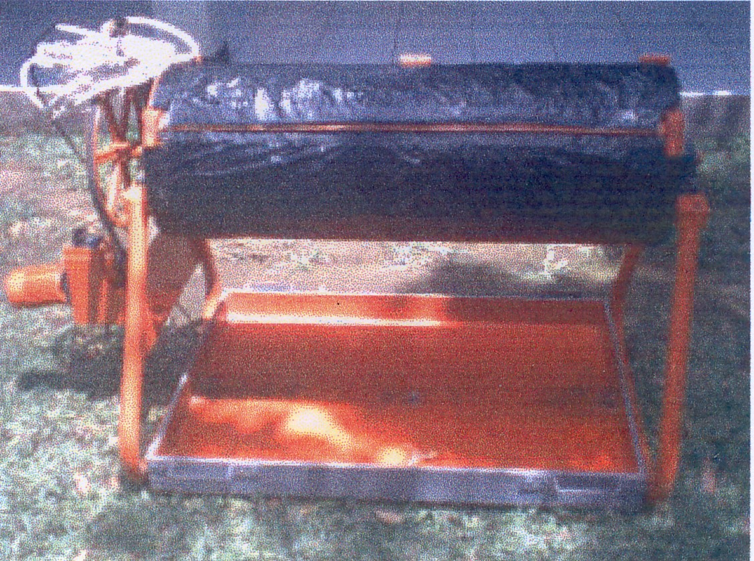
Gambar 1
Alat komposter

Pelaksanaan Penelitian
Langkah-langkah pelaksanaan pengomposan :

Tahap 1
- Pengumpulan sampah organik pasar ± 10 kg dalam 1 hari, dan sampah tersebut harus yang baru dibuang atau yang berusia 1-2 hari, sehingga belum mengalami pembusukan dan tidak mengandung larva lalat, [5].
- Melakukan pemilahan sampah organik, dimana pemilahan terdiri dari sampah organik compostable, sampah organik uncompostable, sampah anorganik.
- Pencacahan atau pemotongan sampah organik compostable dengan ukuran ± 2,5-7 cm, dengan ukuran ideal 5 cm.
- Penimbangan sampah sebanyak 1-3 kg, penimbangan dilakukan setelah sampah dicacah. Kemudian memasukkan cacahan sampah tersebut ke dalam ruangan yang telah disekat di dalam komposter dengan berat 1 kg, 1,5 kg, 2 kg, 2,5 kg, dan 3 kg. Berat yang paling berat berada paling dekat dengan dinamo, yaitu untuk menyeimbangkan beban agar kerja dinamo tidak terlalu berat.
- Kecepatan putaran (agitasi) 30 rpm.

Percobaan tahap ini dilakukan 3 kali, yaitu :
- Percobaan pertama, agitasi atau pemutaran dilakukan selama 10 menit, dilakukan pada pagi hari (antara jam 9.00-10.00 WIB), alat tidak ditutup dan dibiarkan terbuka sepanjang hari.
- Percobaan kedua, agitasi atau pemutaran dilakukan selama 20 detik, dilakukan pada pagi hari (antara jam 9.00-10.00 WIB). Alat ditutup dengan menggunakan plastik bening, kecuali pada tutup komposter tidak ditutup dengan plastik, dibiarkan terbuka sepanjang hari.

Pada percobaan ini juga, sampah mulai ditambah dedak dengan asumsi bahwa dedak dapat meningkatkan kadar karbon dalam sampah. Penambahan dedak dilakukan untuk percobaan-percobaan selanjutnya.
Dari hasil pemeriksaan laboratorium :
Kadar karbon = 41,20%, kadar nitrogen=2,83%
Rasio C/N = 41,20 / 2,83 = 14,56 %-15 %
Rasio C/N sampah segar = 15; rasio C/N dedak = 230
$$\frac{(x∗\text{15})+(y∗\text{230})}{x+y}=\text{30};\text{asumsi},\begin{matrix}y=1\end{matrix}$$
$$\begin{aligned}\frac{\text{15}x+\text{230}}{x+1}=\text{30} \\ \text{15}x+\text{230}=\text{30}x+\text{30} \\ \text{200}=\text{15}x \\ x=\text{13},\text{33}\end{aligned}$$
Contoh perhitungan untuk berat 3 kg:
X+Y =3kg
X = 3-Y
3 -Y = X
3 -Y = 13,33 Y
3 = 14,33 Y
Y = 3 / 14,33 = 0,209 kg = 209 gr (berat dedak)
X = 3 - 0,209 = 2,791 kg (berat sampah)

Tabel 2
Berat Sampah dan Berat Dedak.
Berat Sampah (kg) | Berat dedak (kg) | Berat total (kg)
0.93 | 0.07 | 1
1.395 | 0.105 | 1.5
1.860 | 0.140 | 2
2.326 | 0.174 | 2.5
2.791 | 0.209 | 3

- Percobaan ketiga, agitasi atau pemutaran dilakukan selama 20 detik, dilakukan pada pagi dan sore hari (antara jam 9.00-10.00 WIB dan jam 15.00-15.45 WIB). Keseluruhan alat ditutup dengan menggunakan plastik hitam, yaitu dengan alasan untuk menyerap panas dari sinar matahari agar temperatur dalam tumpukan menjadi tinggi, selain adanya aktivitas dari mikroorganisme. Pada saat pemutaran tutup plastik tersebut dibuka, dan setelah pemutaran ditutup kembali. Kompos pada percobaan ini dilakukan triplo dengan berat yang sama yaitu 3 kg.

Tujuan dari percobaan tahap ini adalah untuk mengetahui berat sampah yang terbaik dilihat dari pemeriksaan karakteristik fisik yang dilakukan setiap hari selama 7 hari dan adanya penggunaan penutup pada alat komposter.

Tahap 2
Langkah-langkah pengomposan sama dengan tahap 1 percobaan ketiga. Pemutaran pada tahap ini bervariasi yaitu 10 detik, 20 detik, 40 detik, 60 detik. Dari tahap ini akan didapat waktu pemutaran yang terbaik dan selanjutnya akan digunakan pada tahap ketiga.

Pemeriksaan karakteristik fisik kompos meliputi:
- Reduksi berat sampah
- Temperatur tumpukan
- Penurunan tinggi tumpukan pH
- Bau Warna
- Bentuk akhir dari sampah tersebut
Pemeriksaan karakteristik kimia kompos adalah:
• Kadar air dan kadar kering
• Kadar volatil solid dan kadar abu
• Kadar karbon organik
• Kadar nitrogen (nitrogen kjedahl), mengunakan reduksi katalisa
• Kadar phospat

III. HASIL DAN PEMBAHASAN
Pembahasan yang diambil untuk seminar Tugas Akhir ini adalah penelitian tahap 2, yaitu waktu pemutaran (agitasi) yang terbaik dari berbagai variasi putaran yaitu 10 detik, 20 detik, 40 detik, dan 60 detik yang selanjutnya digunakan untuk penelitian tahap 3. Pada tahap 2 ini untuk penentuan pemutaxan yang terbaik dilihat dari pemeriksaaan karakteristik fisik, yaitu pemeriksaan temperatur, pH dan tinggi tumpukan. Pemeriksaan fisik dilakukan setiap hari (selama 7 hari) pada pagi hari (antara jam 08.00-09.00 WIB) sebelum melakukan pemutaran. Hasil dari pemeriksaan-pemeriksaan tersebut dapat dilihat pada Tabel 3 dan Gambar 2.

Tabel 3
Temperatur Kompos Berdasarkan Variasi Putaran

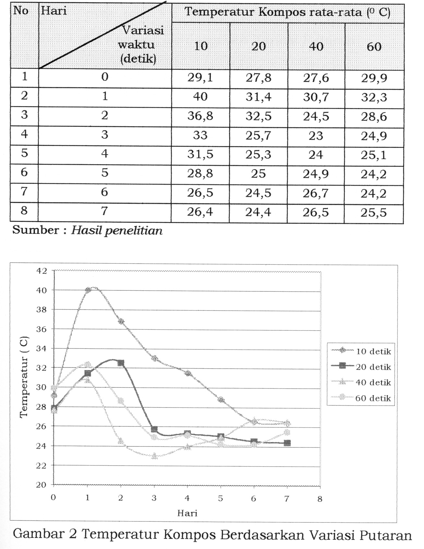
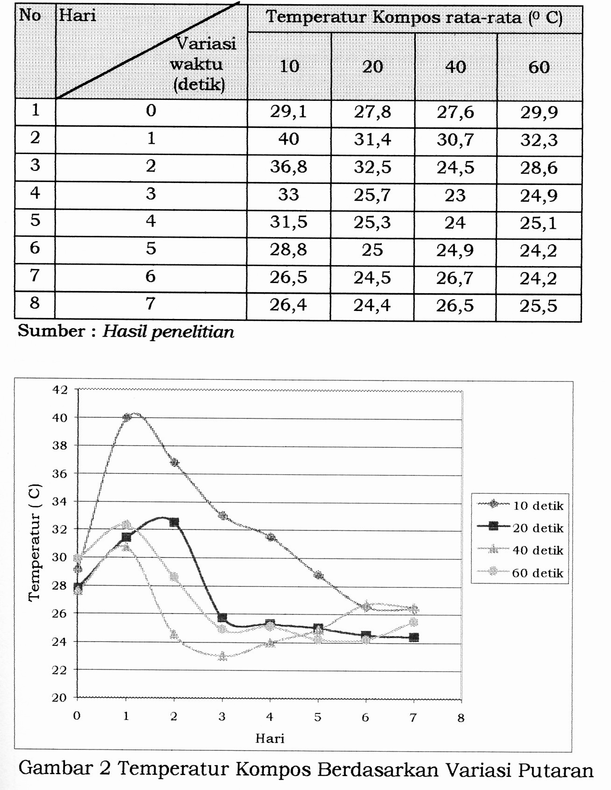

Gambar 2

Temperatur kompos berdasarkan Variasi putaran.

Analisa Temperatur Kompos
Temperatur maksimum selama proses adalah 40° C dengan waktu pemutaran 10 detik yang dicapai 24 jam setelah sampah dimasukkan ke dalam komposter.

Sedangkan temperatur maksimum pada waktu pemutaran lainnya hanya berkisar antara 30°-32° C. Temperatur proses pengomposan secara agitasi ini tidak setinggi temperatur pada windrow composting (45°-65° C) yang dapat dipertahankan selama 3-15 hari. Tidak tercapainya temperatur yang tinggi karena tumpukan yang terlalu kecil sehingga tidak mampu menyimpan panas dengan baik, tinggi tumpukan kompos pada pada saat tercapainya temperatur maksimum pada percobaan ini adalah antara 16-21 cm. Berbeda dengan sistem windrow composting, sistem ini memiliki ukuran tumpukan yang ideal yaitu lebar 1,50 - 1,75 meter, tinggi 1,50 - 1,75 meter, dan panjang 1,75 - 2 m, [5].

Tabel 4
pH Kompos Berdasarkan Variasi Putaran
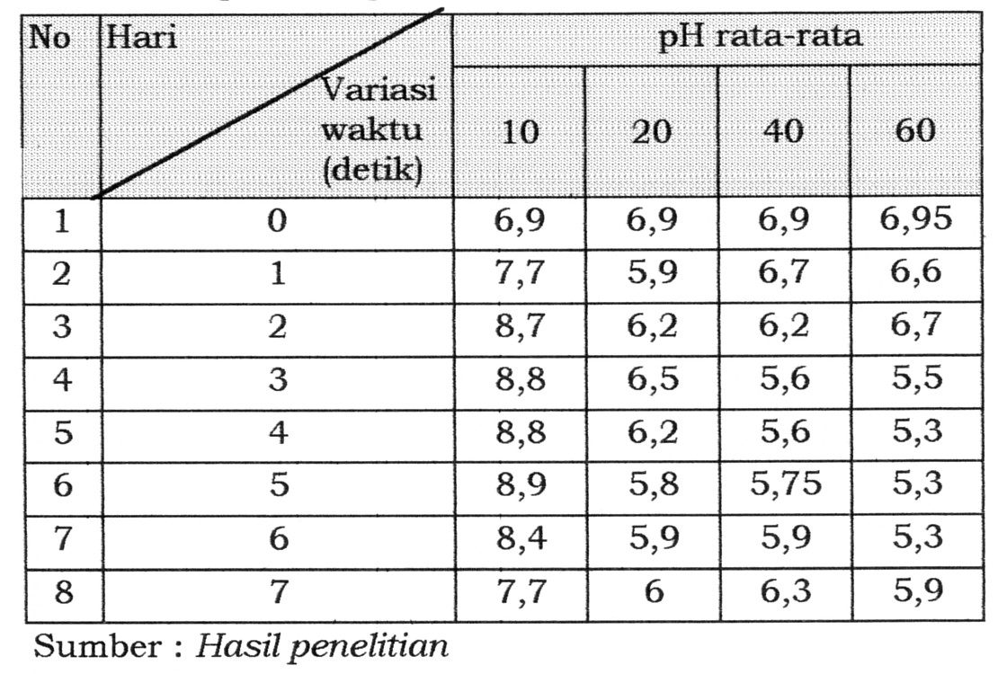
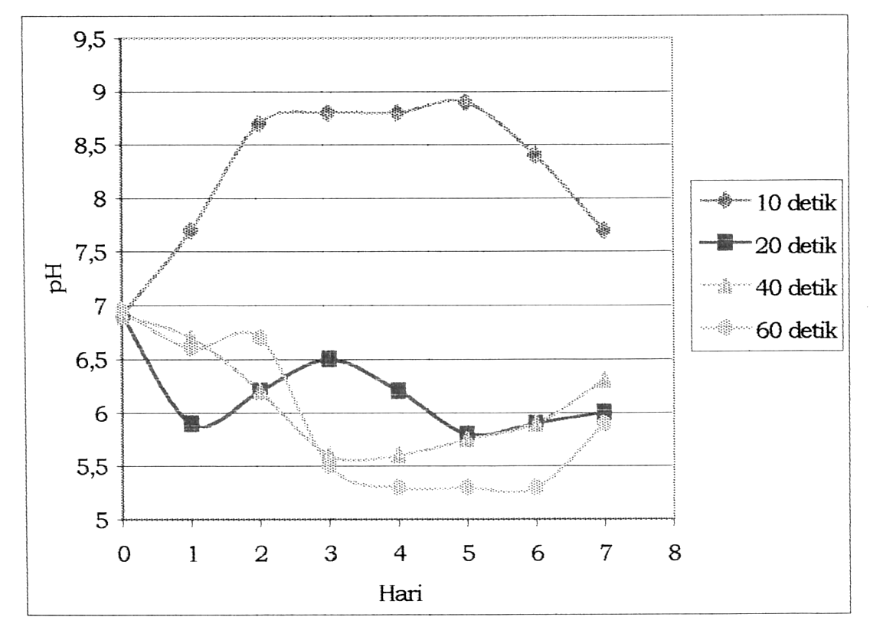

Gambar 3
pH Kompos Berdasarkan Variasi Putaran

Analisa pH Kompos
pH kompos pada waktu pemutaran 10 detik mengalami kenaikan yang tinggi yaitu sampai pH 8,9 pada hari ke 5, dengan pH yang basa maka kompos mengeluarkan ammonia dengan bau yang tidak sedap. Dalam proses ini diperkirakan aktivitas biologis berkurang, nitrogen habis, dan sebagian organisme mati. Dengan adanya rasio C/N rendah, maka organisme akan menggunakan semua karbon yang tersedia dan mengeluarkan kelebihan nitrogen sebagai ammonia (NH₄) ke udara sampai jumlah yang ada tinggal sedikit (Harold, G., 1965). Sedangkan pada waktu pemutaran 20 detik, 40 detik, dan 60 detik, rata-rata pH mengalami penurunan pada hari ke 1 sampai hari ke 6, ini disebabkan sejumlah mikroorganisme tertentu mengubah sampah organik menjadi asam organik. Setelah hari ke 6, pH kembali naik karena asam-asam organik dikonsumsi oleh mikroorganisme sehingga pH menjadi naik kembali sampai kompos tersebut matang, [5,6].
Tabel 5
Tinggi Tumpukan Kompos Berdasarkan Variasi Putaran

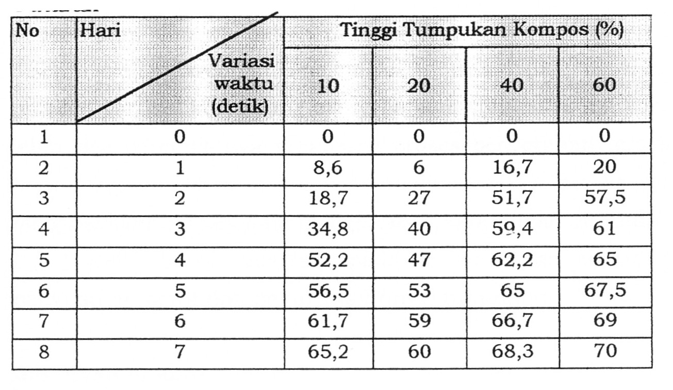
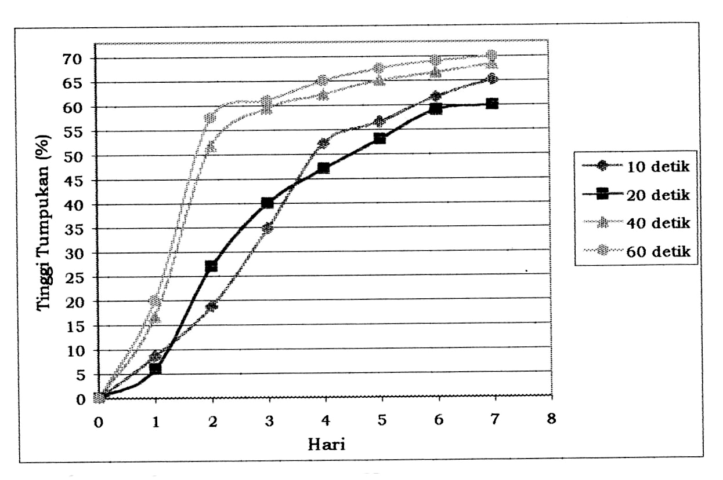

Gambar 4
Tinggi Tumpukan Kompos Berdasarkan Variasi Putaran

Analisa Penurunan Tinggi Tumpukan Kompos

Penyusutan berat kompos berkaitan erat dengan penurunan tinggi tumpukan kompos, yaitu apabila reduksi berat sampah cepat menurun maka tinggi tumpukan akan menurun pula. Ini disebabkan karena adanya proses pencernaan, dimana bahan organik diurai menjadi unsur-unsur yang dapat diserap oleh mikroorganisme, maka ukuran bahan organik berubah menjadi partikel-partikel kecil, yang menyebabkan volume tumpukan menyusut kurang lebih tiga perempatnya sepanjang proses pencernaan tersebut. Beratnya pun berkurang sampai setengahnya, ini dikarenakan proses pencernaan tersebut menghasilkan panas yang menguapkan kandungan air dan CO₂ dalam sampah, [5]. Rata-rata pada setiap variasi waktu pemutaran terjadi penyusutan berat dan penurunan tinggi tumpukan.

Hasil Analisa
Bila dilihat dari temperatur, pH dan penurunan tinggi tumpukan maka yang terpilih adalah waktu pemutaran 60 detik, ini dikarenakan temperatur makasimum pada hari pertama adalah 32,3° C, cukup tinggi dibandingkan waktu pemutaran 20 dan 40 detik, walaupun tidak setinggi temperatur pada waktu pemutaran 10 detik. Sedangkan pada pH, pH pada waktu pemutaran 60 detik ini cukup baik karena pada awal pengomposan dalam keadaan netral, kemudian turun menjadi asam, dan setelah hari ke 6, pH kembali naik mendekati netral. Keadaan pH hari ke 3,4,5,dan 6 cukup asam, yaitu 5,3, ini menandakan adanya aktivitas mikrooganisme yang mengubah sampah organik menjadi asam organik.

Penurunan tinggi tumpukan lebih besar dibandingkan penurunan tinggi tumpukan pada waktu pemutaran lainnya, ini dapat dilihat pada Gambar 4.

IV. KESIMPULAN
Dari hasil penelitian yang dilakukan dapat diambil kesimpulan sebagai berikut :
- Waktu pemutaran yang terbaik adalah 60 detik, ini berdasarkan pemeriksaan karakteristik fisik dan membandingkannya dengan waktu pemutaran 10, 20, dan 40 detik. Selanjutnya akan digunakan dalam percobaan pengomposan tahap akhir yang lamanya 18 hari.
- pH yang terlalu basa akan mengeluarkan ammonia yang berbau tidak sedap. pH yang terlalu basa maupun terlalu asam akan mengeluarkan bau dan ini akan mengundang lalat.
- Pemotongan bahan organik dan aerasi (pemberian oksigen) penting dilakukan, yaitu untuk menghindari kelebihan kadar air pada kompos dan menjaga selalu ada udara segar dan kondisi anaerob dapat dihindari.
- Rasio C/N optimum harus 30, karena rasio C/N yang rendah atau terlalu tinggi akan memperlambat proses pengomposan. Apabila rasio C/N rendah, maka diperlukan penambahan karbon, yaitu dapat berupa dedak.

V. DAFTAR RUJUKAN
[1] Ginkel.J.T. 1999. Physical and Biochemical Processes In Composting Material.
[2] KOMPAS, Senin 1 November 1999, halaman 16.
[3] Damanhuri,E (Ketua Tim). 1999. Pilot Proyek Pengomposan Vermi Sampah Kota. Kerjasama dengan Direktorat Jendral Cipta Karya - PU dengan Lembaga Pengabdia.n Pada Masyarakat ITB. Bandung : Tim Lab. Buangan Padat dan Ba.
[4] Haug. R. T. 1962. Compost Engineering. Principle and Practice. USA.
[5] Center for Policy and Implementation Studies (CPIS). 1992. Buku Panduan Teknik Pembuatan Kompos dari Sampah, Teori dan Aplikasi. Jakarta.
[6] Harold B. Gotaas. 1965. Composting. World Health Organization. Geneva. Haug. R. T. 1962. Compost Engineering. Principle and Practice. USA.
[7] Tchobanaglous,G. H. Theisen, Samuel A. Vigil. Integrated Solid Waste Managemet. Engineering Principles and Management Issues. Singapore : McGraw - Hill International Editions.

Dosen Jurusan Teknik Lingkungan Fakultas Teknik Unpas ² Alumni TL FT Unpas

